A PERCEPÇÃO DA DOR COMO PARÂMETRO DE STATUS MORAL EM ANIMAIS NÃO HUMANOS

Pain perception as attribution of moral status in non-humans animals

Marta Luciane Fischer¹, Rafael Falvo Librelato², Andressa Luiza Cordeiro³ e Eliana Rezende Adami¹

¹Pontifícia Universidade Católica do Paraná – Escola de Ciências da Vida – Programa de Pós-Graduação em Bioética. Paraná, Curitiba, Brasil.
²Pontifícia Universidade Católica do Paraná– Escola de Ciências da Vida – Programa de Pós-Graduação em Filosofia. Paraná, Curitiba, Brasil.
³ Pontifícia Universidade Católica do Paraná– Escola de Ciências da Vida. Paraná, Curitiba, Brasil.

Autor para Correspondência: Marta Luciane Fischer. Rua Imaculada Conceição, 1115 – CEP 80215-901, Prado Velho, Curitiba, Paraná. Tel: 04132711800. E-mail: marta.fischer@pucpr.br

Resumo
Introdução: A dor pode ser desacreditada em animais-não-humanos desinente a inacessibilidade às informações científicas, cultura e empatia. Objetivou-se contextualizar historicamente o conhecimento da dor, investigar a existência de relação entre a afetividade e atribuição de senciência em animais-não-humanos e refletir como esses interveem nos parâmetros de atribuição moral. Metodologia: a contextualização dos eventos históricos e categorização da abordagem contemporânea da dor se deram por meio de análise bibliográfica, enquanto a avaliação concepção de pesquisadores, ativistas e comunidade foi acessada por meio de questionário. Resultados: A percepção da dor esteve atrelada à aquisição de conhecimento consolidado no modelo animal destituído de senciência, culminando contemporaneamente na orientação para o aprimoramento de metodologias e técnicas que subsidiem o desenvolvimento tecnocientífico e promoção de bem-estar-animal visando a efetividade do modelo experimental. A maior afinidade e atribuição moral aderida a escalas hierárquicas taxonômicas somada a desvinculação de mudanças de atitudes frente a comprovação da senciência animal, reforçaram a significância dos fatores socioculturais sobre os éticos na atribuição da dor. Conclusão: A conduta ética quanto ao uso de animais deve transcender os princípios antropocêntricos-hierárquicos que não admitem não-humanos na comunidade moral, assim como os princípios utilitaristas-senciocêntricos que inclui nesta apenas os seres-vivos dotados de sistema nervoso complexo. Deve-se refletir que embora a senciência tenha sido um parâmetro usado para isolar o homem da natureza, ora não cabe na sociedade contemporânea que já reconhece essa propriedade nos demais seres-vivos, demandando mudanças de paradigmas quanto a valoração animal e legitimação do princípio da igual-consideração-de-interesses.
Palavras-Chave: Bem-estar-animal; Bioética; Ética-animal; Senciência

Abstract
Introduction: Pain can be discredited in nonhuman-animals due to inaccessibility of scientific information, culture or empathy. We aimed to contextualize historically the knowledge of pain, investigate the existence of relationship between affectivity and attribution of sentience in nonhuman-animals and reflect how these influence in the parameters of moral assignment. Methodology: The historical events context and contemporary categorization approach to pain was given by literature analysis while the evaluation of researchers, activists and community conception was accessed through a questionnaire. Results: The perception of pain was linked to acquiring consolidated knowledge in the model of lack of sentience in animals, culminating contemporaneously in orientation to the improvement of methodologies and techniques that support the techno-scientific development and promotion of animal welfare aiming at the effectiveness of the experimental model. The higher affinity and moral attribution given according to the hierarchical taxonomic scales, plus the disassociation of changes in attitudes due to the proof of animal sentience, showed the significance of sociocultural on the ethical factors in the allocation of pain. Conclusion: Ethical conduct for the use of animals must transcend the anthropocentric-hierarchical principles that do not admit non-human in the moral community, as utilitarians-senciocentrics principles, which include only animals with complex nervous system. It should be reflected that although sentience has been a commonly used parameter to isolate man from nature, currently it does not fit in contemporary society that already recognizes this property in other organisms, requiring paradigm changes as animal valuation and legitimacy of the principle of equal account of interests.
Keywords; Bioethics; Ethics-animal; Sentience; Animal-welfare

Introdução

A dor é um processo mental subjetivo condicionado aos parâmetros emocionais, motivacionais e psicológicos, com propósito homeostático e adaptativo e com a finalidade de sinalizar um risco real ou em potencial. A compreensão da dor sofreu marcantes transformações ao longo da história em função de aspectos culturais e pela ampliação do conhecimento. A repulsa à sensação de qualquer tipo de dor a torna um forte parâmetro para atribuição de compaixão e consideração moral ao indivíduo com dor. Logo, partindo-se da premissa que a percepção da dor no animal-não-humano está inserida em contextos biopsicossociais específicos, é esperado que princípios éticos inerentes na consolidação de diferentes segmentos sociais direcione a tomada de decisões de como e quando usar os animais para satisfação das necessidades humanas. Assim, acredita-se que a inacessibilidade às informações cientificas associadas às crenças culturais e mecanismos de empatia podem ser condicionantes para a determinação das condutas direcionadas aos animais-não-humanos¹.
Mesmo no meio acadêmico existem divergências sobre o sofrimento dos animais, enquanto muitos repulsam-no, outros julgam ser “um mal necessário”². Embora já se reconheça cientificamente que os animais possam sentir dor, existe incongruências entre a percepção e as atitudes^{3,4}. Segundo Bateson⁵, a empatia e o posicionamento ético não devem ser considerados critérios relevantes para avaliar a dor, sendo fundamental utilizar critérios técnicos. Contudo, o estudo sobre a percepção da dor e senciência justifica-se pela importância do tratamento do assunto na esfera da ética animal. A pergunta norteadora deste estudo versa sobre como a dor vem sendo abordada cientificamente e se há relação entre o acesso ao conhecimento e a atribuição de senciência em animais-não-humanos e o balizamento desta na atribuição do status moral. Pressupõe-se que tal percepção esteja relacionada ao grau de conhecimento sobre a história natural e convivência com os animais. Desta forma, objetivou-se contextualizar o conhecimento científico com relação à dor, percepção da dor e atribuição do status moral nos animais-não-humanos e investigar a existência de diferenças na atribuição da senciência animal entre pesquisadores, ativistas e comunidade.

Metodologia

O presente estudo foi dividido em três seções, na primeira, visou-se a contextualização dos eventos históricos a respeito da compreensão da dor e da senciência a fim de alicerçar a categorização da abordagem científica contemporânea. Por fim, avaliou-se quantitativamente a concepção de senciência animal por diferentes segmentos sociais.
A contextualização histórica da dor e senciência de animais-não-humanos se deu por meio de um levantamento qualitativo e cronológico das principais descobertas científicas. Os conhecimentos veiculados cientificamente no século XXI a respeito da dor foram categorizados em 75 textos científicos publicados entre 2001 e 2013, recuperados através do Portal Capes periódicos associando os termos “animal pain”, “animal sentience” e “animal emotions” com “invertebrates”, “fish”, “amphibians”, “reptiles”, “birds” e “mammals”. Para tal, as informações foram categorizadas de acordo com os mecanismos relacionados à dor tais como: presença de nociceptores, produção de opiáceos endógenos, neurotransmissores, reação aos analgésicos e comportamento relacionado ao estresse e dor.
A avaliação da concepção da dor animal foi realizada por meio de um instrumento próprio elaborado e validado para presente pesquisa, disponibilizado eletronicamente voltado para: a) pesquisadores que trabalham ou trabalharam com animais; b) ativistas ou simpatizantes participantes de entidades ou movimentos pró-animal; c) representantes da sociedade civil que possuem ou não contato com animais, mas não se enquadram nas duas categorias anteriores. A amostra foi composta por 50 indivíduos de cada grupo. O instrumento de preenchimento on line foi composto por 20 perguntas, 19 fechadas e uma aberta, sendo seis de caracterização do participante, quatro para opinião a respeito da ocorrência de dor em animais; quatro para avaliação da constatação existência de emoções e senciência e, por fim, seis referentes ao posicionamento do entrevistado quanto ao bem-estar animal mensuradas através da escala likert de 1 a 9. O estudo teve aprovação pelo Comitê de Ética em Pesquisa da PUCPR (n.176.254).
Os dados de frequência foram analisados através do teste do qui-quadrado considerando como hipótese nula a existência de homogeneidade entre as vaiáreis comparadas. Já os dados de média foram comparados entre os segmentos sociais através dos testes não paramétricos Kruskall-Wallis, Mann-Whiteney e Kolmogorov-Smirnov, considerando-se a significância de 0,5%.

Resultados

Aspectos históricos da concepção da dor

A dor como processo sensitivo é vital para organismos que devem mover-se para prover-se^{5,6}, logo é associada mais estreitamente ao sistema nervoso, o qual se originou remotamente na história evolutiva dos animais, com os Cnidaria e Platyhelminthes⁷. Contudo, organismos estruturalmente simples como poríferos, plantas e protozoários já possuem capacidade de discernir entre estímulos aversivos e atrativos por meio da modificação do potencial de membrana^{8,9}. A percepção da dor é considerada como um processo mental requerendo elementos neurológicos apropriados, cuja crescente complexidade aprimorou a consciência⁷ conectando-a à emoções, sentimentos e autoconsciência, comprovadamente funcionais em aves e mamíferos⁹.
A consciência humana é fruto de um processo evolutivo, provavelmente relacionado com a seleção sexual, culminante em processos mentais sofisticados promotores da conceituação do mundo, mesmo que ainda a maior parte dos comportamentos sejam direcionados pela mente inconsciente^{8,9}. Dentre as significações promovidas pela mente humana, destaca-se a dor, pois nos 600 milhões de anos anteriores ao surgimento da humanidade, todos os animais buscavam garantir a sua sobrevivência evitando a dor, desconforto e perigo⁸. Assim, desde os primórdios das civilizações o ser humano já se preocupava em diferenciar a dor aguda da dor crônica, sendo a primeira associada aos traumatismos resultantes da existência física, enquanto para segunda era atribuída um caráter espiritual¹⁰. A incompreensão dos processos fisiológicos levou aos egípcios e babilônios considerarem a dor como punição dos deuses, porém já esboçavam tentativas de associá-la à órgãos como coração e vasos sanguíneos. Nesta mesma época chineses relacionavam-na com o desequilíbrio das energias Yin e Yang e a tratava com acupuntura, moxibustão, exercícios físicos e dietas¹⁰.
A abordagem científica pela medicina iniciou-se durante a civilização grega, marcada pela busca da amenização da dor pela administração de analgésicos derivados de plantas, banhos e eletroterapia por peixes. A dor foi estudada por Sócrates (470-399a.C.), Platão (427-348a.C.) e Aristóteles (384-322a.C.), este considerava-a como resultado de produtos dos tecidos lesados conduzidos pelo sangue até o coração¹⁰. Apesar de Alemaeon (550-312a.C.), discípulo de Pitágoras (566-497a.C.), ter definido a dor como processamento da sensação nociceptiva desvinculada do coração e atrelada ao cérebro e nervos, a correlação entre o sistema nervoso periférico e a veiculação de informações nociceptivas do ambiente para o encéfalo se consolidou com Descartes (1596-1560 d.C.). Essa compreensão subsidiou a visão mecanicista dos animais e incentivou a vivissecção para validação dos métodos científicos¹¹. Claude Bernard (1813-1878) disseminou a pesquisa experimental com modelo animal para compreensão da fisiologia humana, através da simulação de injúrias físicas e químicas¹¹. Durante os séculos subsequentes os estudos promoveram um estrondoso progresso assistido pelas descobertas anatômicas e fisiológicas do sistema nervoso, firmando, assim, os conceitos de especificidade funcional das vias sensitivas do sistema nervoso. Denominada como "doutrina das energias específicas” por Müller, em 1826, permitiu a consolidação da relação entre diferentes tipos terminações nervosas e sensações especificas¹¹. Esta hipótese foi comprovada a parir do final do século passado, preconizando a existência de mecanismos capazes de refinar a discriminação dos estímulos, legitimando a explicação da correlação entre a percepção da dor e fatores subjetivos, relacionados à processos psicológicos e influências ambientais¹².
Nas últimas décadas aprimorou-se a compreensão dos mecanismos envolvidos na percepção da dor em humanos destacando-se propostas e validação de instrumentos para a mensuração da sensação, constituídos por escalas, questionários e descritores. Contemporaneamente, têm sido desenvolvidos estudos baseados na história individual considerando a avaliação psicológica, o adoecimento, o sofrimento, o significado, o convívio com a dor e os estados emocionais¹⁰, associando a espiritualidade no controle da dor¹³. Para animais, pesquisadores têm investido na elaboração escalas de expressões faciais para identificação de dores específicas em roedores¹⁴, associando-a à softwares, visando refinar o diagnóstico¹⁵.

Aspectos históricos da concepção da Senciência em animais-não-humanos

A atribuição da capacidade de animais-não-humanos em sentir dor é comumente condicionada à presença de estruturas análogas aos humanos^{16,17}. Muitos cientistas diferenciam a capacidade de sentir dor das respostas decorrentes de receptores nociceptivos. Considerando que a ativação destes desencadeia resposta reflexa e inconsciente visando a proteção imediata, enquanto a sensação da dor se associaria às experiências conscientes^{17,18}.
A atribuição de emoções e sentimentos aos animais se consolidou com a teoria da evolução de Darwin que associou o homem às demais espécies através de um processo evolutivo, cujas diferenças são em ordem quantitativa, e não qualitativa^{19,20}. Atualmente a ciência já reconhece a senciência em muitas espécies^{21,22}, associando os processos cognitivos às mudanças fisiológicas, comportamentais e expressão de sentimentos positivos e negativos. Assim, a senciência se relaciona às habilidades para perceber e responder aos estímulos externos, através da capacidade de avaliar ações dos outros em relação a si próprio e à terceiros, relembrar ações e consequências, estimar riscos, possuir alguns sentimentos e algum grau de consciência²³. A principal consequência da constatação da senciência animal é a reflexão moral se é correto ou não promover sofrimento a estes animais, cujos. Os critérios de atribuição moral podem basear-se em uma abordagem deontológica prezando o valor intrínseco da vida, ou utilitarista, avaliando o custo/benefício²³. Consequentemente estabeleceu-se a ciência do bem-estar-animal, relacionando o grau de bem-estar-animal aos processos adaptativos no qual aspectos de saúde, estresse e emoções se constituem em mecanismos biológicos direcionados para resolver problemas, de forma que mais alto será o grau quanto maiores forem as chances do animal resolver seus desafios naturais de sobrevivência. Contudo, o grau de bem-estar dos animais mantidos cativos é difícil de ser mensurado e demanda o desenvolvimento de técnicas de avaliação²³.
As atitudes das pessoas com relação aos animais variam de acordo ao papel que lhe é atribuído, podendo ser categorizados de acordo com a sua utilidade, sensibilidade, adorabilidade, periculosidade e importância²⁴. Características da personalidade, gênero, idade, nacionalidade, envolvimento em movimentos pró-animal e ideologia ética também são condicionantes para atribuição de maior ou menor valor aos animais^{2,24-27}. Pesquisas visando a avaliação de dor em animais são frequentes^{17,18}, assim como a caracterização da percepção da sociedade^{2,4,27,29}. Consequentemente, estudos sobre a capacidade dos animais serem sencientes têm aumentado nas últimas décadas^{22,23,30}. Embora essa propriedade seja comumente atribuída aos vertebrados superiores como aves e mamíferos, vem sendo identificada em animais como répteis, peixes, invertebrados^{17,18} e até em plantas²³³¹⁻³², ampliando o debate ético e direcionando as ações humanas apoiadas pela legislação e sociedade.

A abordagem contemporânea da dor

Os estudos realizados a partir do século XXI sobre a dor animal detiveram principalmente viés científico (47,5%) quando comparado com produção (37,5%) e veterinário (12%) (χ² ₍₃₎=13,3;P<0,01), estiveram atrelados à espécies utilizadas em pesquisa experimental (47,4%) quando confrontada a com produção (34%) e companhia (18,6%)(χ²₍₃₎=12,1; P<0,01), constituindo-se predominantemente por Chordata (74,6%) em detrimento de Arthropoda (12,9%), Mollusca (8,4%) e grupos menores (4,2%) compostos por Ciliophora, Cnidaria, Ctenophora, Platyhelminthes, Nematoda, Annelida e Echinodermata (χ²₍₃₎=442,4;P<0,01) Destacou-se a abordagem de temas como bem-estar-animal (36%), estudos da dor (32%), desenvolvimento de fármacos (21,3%) e etologia (10,7%) e aumento significativo de publicações nas últimas décadas (FIGURA 1).
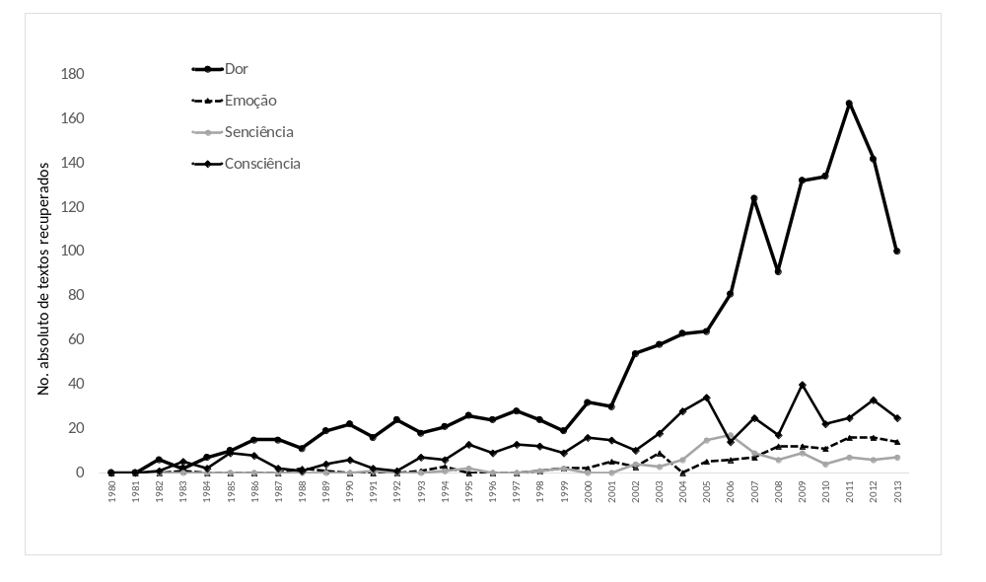

FIGURA 1: Artigos científicos sobre dor, emoção, senciência e consciência em animais-não-humanos veiculados de1980 a 2013.

A descrição objetiva da dor foi direcionada predominantemente para cordados (90,1%), contudo estudos inovadores têm abordado artrópodes (8,1%) e moluscos (1,8%), confirmando as expectativas da existência da senciência. Os parâmetros de diagnóstico da dor se encontram todavia atrelados à avaliação de alteração comportamental (37,6%; χ²₍₃₎=32,5;P<0,01), porém está se aproximando em termos numéricos da avaliação da presença de nociceptores (31,8%) e alterações fisiológicas (32,4%), sendo ainda incipiente a verificação da presença precursores e receptores opióides endógenos (8,8%).
Estudos sobre analgesia têm sido conduzidos em cordatos (72,2%), artrópodes (12,7%) e moluscos (11,9%), visando principalmente a comprovação da eficácia de fármacos (83,7%), sendo que apenas 11,3% das pesquisas veicularam a ausência de efeitos e 3,4% se referiram aos efeitos colaterais ou como inconclusivos. Dentre os fármacos testados destaca-se os anestésicos ansiolíticos e adjuvantes (40,2%), opióides (40,9%), anti-inflamatórios (9,8%) e hormônios, eletromagnetismo e outras substâncias químicas (9,1%). Como parâmetros de avaliação considerou-se alterações fisiológicas (substâncias químicas:30,9%; cardiorrespiratório:28,2%, neuronal:19,1%, metabólico/imunológico:15,5%) e comportamentais (atividades motoras:48,8%, aprendizagem:11,6%, exploração:7,5%, manutenção:10,4% e vocalização:5,8%, comportamento agonístico:8,9% e afiliativo:5,1%).

Concepção social da dor

Os ativistas possuíam mais animais de estimação (94%) do que pesquisadores (62%) e comunidade (68%), porém os três grupos afirmaram gostar mais de animais domésticos, de fazenda e silvestres do que de répteis, anfíbios e invertebrados. Sendo que, a comunidade destacou-se por gostar menos dos animais em todas as categorias (TABELA 1). A totalidade dos entrevistados acreditaram ser possível reconhecer existência de dor nos animais, porém a maioria considera que apenas animais domésticos, de produção e silvestres são sencientes, sendo a percepção da dor em répteis, peixes e invertebrados mais evidente em pesquisadores (TABELA 1). Os três grupos sociais avaliados indicaram perceber a dor principalmente através da vocalização, agressividade, respiração, agitação, sendo a apatia e a depressão menos referida, principalmente pelos ativistas.

TABELA 1: Atribuição de afetividade, consciência e dor nos animais por ativistas, pesquisadores e comunidade.
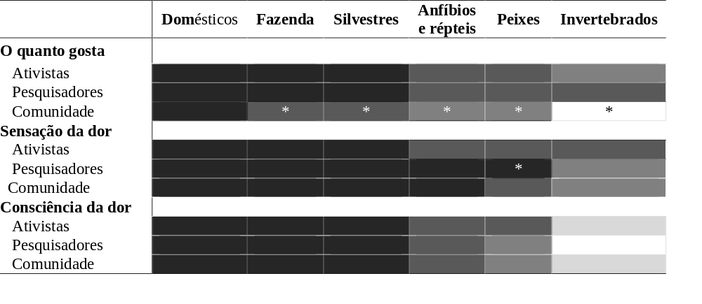
Representação e valor médio de atribuição de pontuação (1 a 9) = 8 a 9; =7 a 7,9; =6 a 6,9; =5 a 5,9; =menor que 5. Os valores relativos a cada categoria foram comparados entre os três segmentos sociais pelo teste de Mann-Whitney, sendo as médias significativamente diferentes (P<0,05) acompanhadas de asterisco.

As emoções foram atribuídas a todos os animais por 70% dos ativistas (nenhum:2%, alguns:10%, exclui invertebrados:18%), 52% dos pesquisadores (alguns:20%, exclui invertebrados:30%) e 46% da comunidade (nenhum:2%, alguns:28%, exclui invertebrados:26%), enquanto a consciência presente em todos os animais foi considerada por 80% dos ativistas (alguns:6%, exclui invertebrados:14%),70% da comunidade (nenhum:2%, alguns:6%, exclui invertebrados:22%) e 60% dos pesquisadores (nenhum:20%; alguns:10%, exclui invertebrados:22%). Os entrevistados (ativistas:88%, pesquisadores:92% e comunidade:66%) atestaram que deva haver cuidado em não ocasionar dor em qualquer animal defendendo a existência de uma postura ética com todos os animais (ativistas:96%, pesquisadores:100%, comunidade:88%). Apenas 10% dos ativistas e 2% da comunidade disseram não conhecer a terminologia bem-estar-animal, sendo que mais da metade dos entrevistados (ativistas:60%, pesquisadores:66% e comunidade:58%) não condicionaram sua conduta à comprovação científica da existência da consciência nos animais. Todos os entrevistados atribuíram alta valoração para as cinco liberdades, sendo apenas a liberdade do desconforto e de medo e tristeza menos valorizada pela comunidade. A atribuição de emoções consideradas mais complexas, tais como gratidão, carinho, alegria, desânimo, tristeza, frustração e nojo/repugnância foram direcionadas principalmente para animais como anfíbios, répteis, peixes e invertebrados, principalmente pelo grupo comunidade (FIGURA 2).
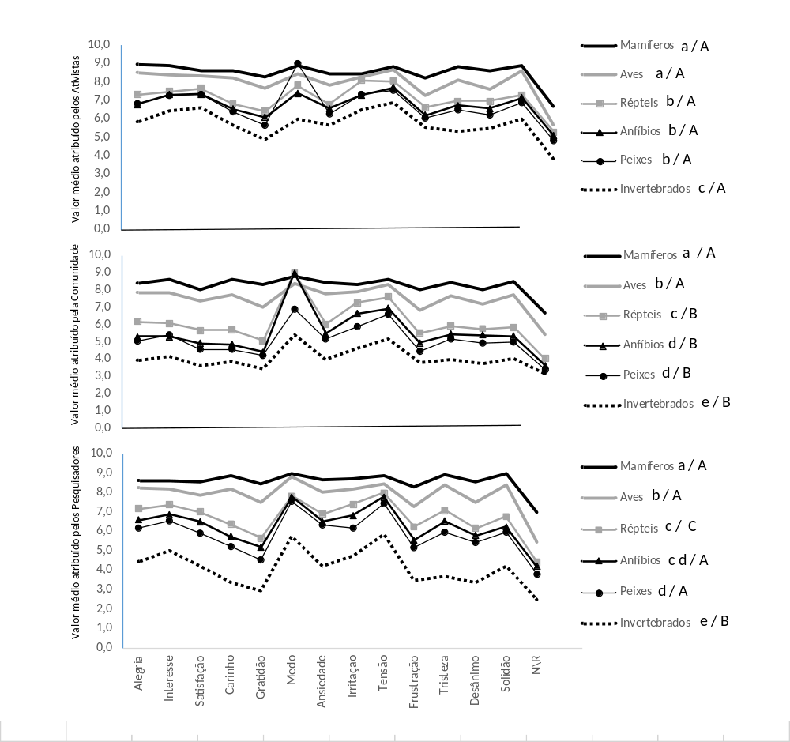
FIGURA 2: Nível de valoração de emoções para cada categoria animal por parte dos grupos sociais. Os valores foram comparados pelo teste Kolmogorov-Smirnov, sendo as curvas significativamente diferentes representadas por letras distintas. Minúsculas representam a comparação das curvas de cada táxon em cada segmento social e maiúsculas entre os segmentos sociais.

Discussão

A contextualização histórica da dor evidenciou o mérito do modelo animal na compreensão em humanos, porém mesmo diante da legitimação das comprovações de eficiência de fármacos anestésicos e analgésicos em animais, a aquiescência da senciência tem sido protelada pelo meio acadêmico. Contemporaneamente o predomínio de publicações com abordagem cientifica da dor, com animais de laboratório, principalmente cordados, reflete o foco dos estudos ainda orientado para o aprimoramento de metodologias e técnicas que subsidiem o desenvolvimento tecnocientífico. Consagrando-se os estudos de bem-estar-animal com a manutenção da homeostase do modelo experimental e, consequentemente, visando os interesses humanos³³. A preferência por determinadas espécies, além do óbvio condicionamento à praticidade vinculada ao domínio da técnica de criação e manejo, está atrelada ao fato de propiciarem um substrato orgânico complexo o suficiente para condução de estudos bioquímicos e neurofisiológicos.
A alteração comportamental, todavia, é utilizada como principal parâmetro para avaliação da dor, uma vez que reflexos, respostas e expressões motoras se constituem de estados aparentemente legítimos de perceber a reação do animal²³. Há uma demanda para o desenvolvimento de pesquisas que embasem protocolos e escalas de dor confiáveis e acessíveis associando expressão física aos estímulos aversivos^{14,15}. Contudo as vulnerabilidades desses parâmetros foram ressaltadas por Coleman²⁹ pelo fato dos animais expressam a dor de diferentes maneiras, tal como predadores de presas, e no fato do grau de bem-estar está condicionado ao contexto em que o animal está inserido, bem como às variáveis individuais e subjetivas do observador, tais como nível de atenção, ansiedade, sugestão, experiência prévia, hábito alimentar, local de moradia e área de atuação e formação^{3,24}.
O uso de analgésicos e anestésicos é um modo prático para avaliação da capacidade dos animais em sentir dor, contudo podem deter apenas efeito sedativo²⁸. O medicamento usado depende se a dor é aguda ou crônica e da capacidade da espécie em responder ao medicamento, inclusive alguns estudos têm evidenciado que a resposta pode variar com sexo e período reprodutivo em roedores³⁴. Considerando que um dos objetivos da promoção do bem-estar envolve a supressão da dor, torna-se crucial a detecção e o tratamento justificando a condução de estudos e desenvolvimento de tecnologias¹⁸.
A relação entre a maior afinidade por animais e tutela referida pelos ativistas corrobora com os resultados de Taylor e Signal³⁵ com estudantes australianos, cujo maior contato com animais domésticos e o contexto sociocultural limitou a esfera de atribuição moral levando-os a perceber animais como anfíbios, répteis e invertebrados como nocivos, repugnantes ou transmissores de doenças². Os dados do presente estudo corroboram com Herzog e Golden²⁵ os quais não encontram relação entre posicionamento moral e ativismo social, e com Signal e Taylor²⁷ que registraram que pessoas envolvidas na proteção animal possuem empatia maior do que a comunidade. Os animais menos empáticos despertaram maior afinidade pelos pesquisadores, provavelmente devido ao conhecimento científico, subsidiando a hipótese de que a informação tem um contexto importante no direcionamento de atitudes éticas²⁴. Embora Coleman²⁹ tenha percebido que a comunidade australiana considere o bem-estar importante, seus sentimentos não refletem na atribuição de dor, justamente pelo desconhecimento. Dessa forma, é possível inferir que a afinidade aos animais pode ser adaptada culturalmente, levando a crer que maior acesso às informações sobre a história natural pode influenciar nas condutas dispensadas aos mesmos, justificando-se estudos de diagnóstico de percepção da comunidade, os quais somados aos conhecimentos científicos devem estar envolvidos em ações educativas²⁹.
Apesar dos resultados do presente estudo terem demonstrado que os três grupos analisados acreditam que todos os animais sentem e são conscientes da dor evidenciou-se contradição quanto à atribuição de valores à capacidade de cada grupo animal sentir e possuir consciência. Os animais categorizados mais próximos ao homem como os domésticos, de fazenda e silvestres, compostos principalmente por mamíferos, fundamenta o predomínio da ética antropocêntrica e senciocêntrica⁶. Provavelmente, o desconhecimento a respeito da neurofisiologia da dor animal também colabora para que pesquisadores e ativistas atribuíam menor senciência aos outros animais. Segundo Phillips e McCulloch², estudantes de diversas nacionalidades atribuem maior aceitação ao uso científico de animais menos familiares. Fato que reflete no presente estudo na menor atribuição sensitiva aos invertebrados. Ressalva-se igualmente a importância de crenças socioculturais, especialmente influentes na atribuição de emoções consideradas mais complexas, tais como gratidão, carinho, alegria, desânimo, tristeza, frustração e nojo/repugnância, para animais tidos como inferiores, tais como anfíbios, répteis, peixes e invertebrados, principalmente pelo grupo comunidade². O fato da atribuição de emoções ter sido menor do que a consciência e senciência por pesquisadores e comunidade remete à conservadora prática de repúdio ao antropomorfismo, herança da escola mecanicista liderada por Descartes³³ e reforça a ideia de que a empatia pode ser um balizador na atribuição das emoções. Contudo, estão bem avançados os estudos que condicionam às emoções, assim como à dor, papel funcional e fundamental para a sobrevivência dos organismos direcionando os comportamentos para resolução de questões específicas, assim como a associação entre emoção e sensação dolorosa³⁵.
O fato dos três grupos sociais avaliados dissociarem a apatia e a depressão da dor e sofrimento, também remente o desvinculo com ambientes desestimulantes e situações sociais negativas³⁶, mesmo diante da alta valoração para as cinco liberdades. Os grupos também se igualaram com relação à valoração das emoções, refletindo nitidamente a hierarquia taxonômica, sendo as menores pontuações em invertebrados em pesquisadores e comunidade, corroborando com a ideia de que valores culturalmente estabelecidos possuem impacto na moralidade e no processo de julgamento²⁵.
A demanda pela ética no uso de animais tem aumentado nas sociedades contemporâneas, mas ainda é nítida a exclusão deliberada de consideração moral para os invertebrados. Posicionamento que conflita com a opinião geral do grupo comunidade de que todos os animais devem receber tratamento digno. Resultado, esse que corrobora com estudos conduzidos em diferentes países sustentando que similaridades físicas e psicológicas percebidas nos animais influenciam as atitudes em relação aos mesmos^{2,24,37}. O fato de apenas metade dos entrevistados responderem que não mudariam suas atitudes para com os animais, caso a ciência comprovasse definitivamente sua capacidade senciente, reforça que os fatores socioculturais são mais importantes do que a ética na atribuição da dor⁵.

A fundamentação ética e legal da atribuição da dor

A consciência da dor física e mental tem se constituído do principal critério de fundamentação das éticas animalistas³⁰. Contudo, à parte de sua ampla argumentação desde a Era Clássica, a implementação se deu com a ética Utilitarista de Bentham (1848-1832)³⁸ e Singer³⁹, para os quais o princípio da igual consideração de interesses deve ser critério moral essencial, pois se um ser sofre, não pode haver qualquer justificativa moral para deixar de levar em conta esse sofrimento. Contudo, filósofos como Regan⁴⁰ e Francione⁴¹ ressalvam que a aplicação do princípio sencioncêntrico pela ética utilitarista resulta na atribuição do status moral conforme o grau de consciência, sendo que apenas os seres humanos estariam aptos a possuírem interesse não apenas em sofrer, mas também em viver, pois apresentam capacidade de planejar o futuro e de atribuir valor e expectativa à sua existência. Desta forma, ao contrário do movimento libertacionista, os utilitaristas endossam o uso de animais como recursos para os humanos, desde que não sejam expostos ao sofrimento.
O ponto de partida contemporâneo da aplicação da ética animal foi a denúncia de Harrison⁴² advindas do sistema de criação animal instituído no pós-guerra que visava o aumento de produção com a diminuição dos custos, culminando na constituição do comitê Brambell e na instituição das cinco liberdades³³. Porém, a legislação beneficiou os animais utilizados na experimentação e no meio acadêmico, provavelmente em decorrência das normatizações direcionadas para pesquisa com humanos questionadas pela bioética devido às aos excessos cometidos em nome do desenvolvimento tecnocientífico³³. Concomitantemente, surgiram os movimentos ambientalistas e a consolidação da ética ambiental e animal. O primeiro passo foi a exigência legal da constituição das comissões de éticas que fiscalizassem as pesquisas e aulas práticas envolvendo animais com o comprometimento de aplicação dos princípios dos 3Rs: redução, refinamento e substituição⁴³. A legislação consolidada na América do Norte e Europa na década de 1980 e no Brasil a partir de 2008 com a Lei nº 11.794⁴⁴ visaram o refinamento dos métodos e procedimentos e normatizava a manutenção do bem-estar dos animais durante a criação, manipulação, experimentação e finalização exigindo que seja evitado ao máximo qualquer tipo de desconforto físico ou mental. Contudo, considera que a expressão da dor, como experiência sensorial e emocional desagradável associada à uma lesão real ou potencial, pode ser sutil. Logo, o reconhecimento da dor demanda qualificação mesmo de profissionais experimentes. A resolução alerta que algumas expressões, posturas corporais e respostas comportamentais e fisiológicas que podem indicar dor.
O Conselho Nacional de Controle de Experimentação Animal promulgou duas resoluções normativas referentes à Lei nº11.794 estabelecendo diretrizes para o cuidado e utilização de animais para fins científicos e didáticos e para eutanásia⁴⁴. Ambos documentos consideram a avaliação dos níveis de dor e distresse como critérios balizadores das decisões envolvendo o uso do animal. As quais devem estar presentes no planejamento do projeto; no acompanhamento através de registros comportamentais detalhados; nas intervenções caso animal demonstre dor e sejam necessários desfechos e intervenções imediatas; e na finalização da vida. A eutanásia é definida como modo humanitário confiável, irreversível e compatível para situações que visem o bem-estar dos animais, como em caso de dor ou sofrimento que não podem ser mitigados ou em experimentos científicos. A lei tem como princípio que a dor é reconhecida a partir de um estímulo nociceptivo, demandando para tal a funcionalidade do córtex cerebral e estruturas subcorticais, logo indicando o uso de fármacos que inibam a consciência da dor. Considerando que a dor e o distresse não são aliviados facilmente orienta-se que se considere a princípio da similaridade, ou seja, que os animais sentem dor de forma similar aos humanos, sendo a frequência da observação relacionada com o grau de invasibilidade do experimento.

Conclusão
Partindo da premissa que o homem não é capaz de acessar com certeza absoluta a dor mesmo em outro ser humano, pois trata-se de um estado de consciência que só pode ser inferido, questiona-se se é justificável admitir que outros seres vivos sentem dor. A relação entre o grau da consciência e o sofrimento animal pode gerar duas interpretações antagônicas e carentes de comprovação. Na primeira considera-se que animais com consciência maior sofrem mais, pois podem antecipar o sofrimento. A visão contrária pontua que animais com menor grau de consciência são mais susceptíveis, uma vez que sua menor capacidade de compreensão, ponderação e interconexões com experiências prévias pode levá-los a interpretar cada acontecimento atípico como fatal⁴⁰. Porém, as diretrizes legais brasileiras consideram somente os animais vertebrados como merecedores de normatização e cuidados, mesmo sabendo-se que a consciência fenomenal é graduada e que estudos atuais subsidiam a existência de comportamento autônomos e complexos também em invertebrados e até mesmo em plantas. Logo, a ideia de que a ausência de evidência não é evidência de ausência, demanda a aplicação do princípio do benefício da dúvida e inclusão todos os animais na regulamentação legal. Assim, a conduta ética com relação ao uso de animais deve ultrapassar os princípios estruturais da formação de grupos sociais. Da mesma forma deve-se transcender os princípios antropocêntricos-hierárquicos que não admitem não humanos na comunidade moral, assim como os princípios utilitaristas-senciocêntricos que inclui na comunidade moral apenas os seres vivos dotados de sistema nervoso complexo. As novas demandas sociais tendem para a adoção de uma postura ética biocêntrica considerando que qualquer ser vivo que busca seu próprio bem tem o direito a existir e deve ser merecedor de consideração e respeito, uma vez que toda espécie que se move para prover-se é constituída de uma forma específica de senciência. Deve-se refletir que embora a capacidade de sentir tenha sido um parâmetro usado para isolar o homem dos demais seres vivos na atribuição moral, não cabe na realidade contemporânea que já reconhece essa propriedade nos demais seres vivos, sendo então necessária a mudança de paradigmas quanto a valoração destes e aplicar com legitimidade o princípio da igual consideração de interesses.

Declaração de conflitos de interesses

Os autores do artigo afirmam que não houve nenhuma situação de conflito de interesse, tais como propostas de financiamento, emissão de pareceres, promoções ou participação em comitês consultivos ou diretivos, entre outras, que pudessem influenciar no desenvolvimento do trabalho.

Agradecimentos
A todos aqueles que responderam ao questionário desta pesquisa.

Referências
1. HAIDT, J.; KOLLER, S.H., DIAS, M.G. Affect, culture, and morality, or is it wrong to eat your dog? J Pers Soc Psychol., v.65, n.4, p.613-628, 1993.
2. PHILLIPS, C.J.C.; McCULLOCH, S. Student attitudes on animal sentience and use of animals in society. J Biol Educ., v.40, n.1, p.17-24, 2005
3. PHILLIPS, C. How does pain rank as an animal welfare issue? J Appl Anim Welf Sci. v.6, p.1-6, 2007.
4. TRÉZ, T.A.; NAKADA, J.I.L. Percepções Acerca da Experimentação Animal Como um Indicador do Paradigma Antropocêntrico-Especista entre Professores e Estudantes de Ciências Biológicas da UNIFAL-MG. Alexandria. v.1, n.3, p.3-28, 2008
5. BATESON, P. Assessment of pain in animals. Anim Behav. v.42, p.827-839, 1991.
6. FELIPE, S.T. Abolicionismo: Igualdade sem discriminação. RBDI. v.4, p.89-116, 2008.
7. MILLER, G. On the origin of the nervous system. Science. v.325, n.5936, p.24-26, 2009.
8. LIPTON, B.H. A biologia da crença. São Paulo: Butterfly, 2007.
9. DAMÁSIO, A. E o cérebro criou o homem. São Paulo: Companhia das Letras, 2011.
10. MERSKEY, H. Some features of the history of the idea of pain. Pain, v.9, p.3-8, 1980.
11. BONICA, J.J. Pain: Introduction. Research Publications. ARNMD, v.58, p.1-17, 1980.
12. MELZACK, R.; WALL, P.D. Pain mechanisms: a new theory. Science, v.150, p.971-979, 1970.
13. BANKS, J.W. The importance of incorporating faith and spirituality issues in the care of patients with chronic daily headache. Curr Pain Headache Rep., v.10, n.1, p.41-46, 2006.
14. LANGFORD, D.J.; BAILEY, A.L.; CHANDA, M.L.; CLARKE, S.E.; DRUMMOND, T.E., ECHOLS S.; MOGIL, J.S. Coding of facial expressions of pain in the laboratory mouse. Nature methods, v.7, n.6, p.447-449, 2010.
15. SOTOCINAL, S.G.; SORGE, R.E; ZALOUM, A.; TUTTLE, A.H.; MARTIN, L.J.; WIESKOPF, J.S.; MOGIL, J.S. The Rat Grimace Scale: a partially automated method for quantifying pain in the laboratory rat via facial expressions. Mol pain, v.7, n.1, p.55, 2011
16. LUNA, S.P.L. Dor, senciência e bem-estar em animais. Ciênc vet tróp., v.11, n.1, p.17-21, 2008.
17. COTTEE, S.Y. Are fish the victims of “speciesism”? A discussion about fear, pain and animal consciousness. Fish Physiol Biochem., v.38, p.5-15, 2012.
18. ELWOOD, R.W. Pain and suffering in invertebrates? ILAR. v.52,n.2, p.175-184, 2011
19. DARWIN, C. A origem das espécies. Overstock Bargains, 2005.
20. CARVALHO, A.L.L.; WAIZBORT, R. A dor além dos confins do homem: aproximações preliminares ao debate entre Frances Power Cobbe e os darwinistas a respeito da vivissecção na Inglaterra vitoriana (1863-1904). Hist. ciênc. saúde-Manguinhos, v.17, p.577-605, 2010.
21. DAWKINS MS. Through animal eyes: what behaviour tells us? Appl Anim Behav Sci Science,v.100, p.4-10, 2006.
22. PANKSEPP, J. Toward a Cross-Species Neuroscientific Understanding of the Affective Mind: Do animals have emotional feelings? Am. J. Primatol., v.73, p.545–561, 2011.
23. BROOM, D.M. Welfare assessment and relevant ethical decisions: key concepts. Annu. Rev. Biol Biomedical Sci. v.10, p.79-90, 2008.
24. KNIGHT, S.; VRIJ, A.; CHERRYMAN, J.; NUNKOOSING, K. Attitudes towards animal use and belief in animal mind. Anthrozoös, v.17, p.43-62, 2004.
25. HERZOG, H.A.; GOLDEN, L.L. Moral emotions and social activism: the case of animal rights. J Soc Issues, v.65, n.3, p.485-498, 2009.
26. NICKELL, D.; HERZOG Jr, H.A. Ethical ideology and moral persuasion: personal moral philosophy, gender, and judgments of pro- and anti- animal research propaganda. Soc Anim., v.4, n.1, p.53-64, 1996.
27. SIGNAL, T.D.; TAYLOR, N. Attitude to animals and empathy: comparing animal protection and general community samples. Anthrozoös, v.20, n.2, p.125-130, 2007.
28. WEARY, D.M.; NIEL, L.; FLOWER, F.C.; FRASER, D. Identifying and preventing pain in animals. Appl Anim Behav Sci., v.100, p.64-76, 2006.
29. COLEMAN G. Public perceptions of animal pain and animal welfare. AAWS, v.8, p.1-8, 2007.
30. DUNCAN, I.J.H. The changing concept of animal sentience. Appl Anim Behav Sci., v.100, p.11-19. 2006.
31. BALUSKA F.; MANCUSO, S. Plants and animals: convergent evolution in action?. In: Plant-environment interactions. Springer Berlin Heidelberg, 2009. p. 285-301.
32. GARZÓN, P.C.; KEIJZER, F. Plants: Adaptive behavior, root-brains, and minimal cognition. Adapt Behav., v.19,n.3, p.155-171, 2011.
33. FISCHER, M.L.; OLIVEIRA, G.M.A. Ética no uso de animais: a experiência do comitê de ética no uso de animais da Pontifícia Universidade Católica do Paraná. Estud Biol., v.34, n.83, p.247-260, 2012.
34. WIESENFELD-HALLIN, Z. Sex differences in pain perception. Gend med., v.2, n.3, p.137-145, 2005.
35. TAYLOR, N.; SIGNAL, T.D. Empathy and attitudes to animals. Anthrozoö, v.18, n.1, p.18-27, 2005.
36. SPINKA, M. Social dimension of emotions and its implication for animal welfare. Appl Anim Behav Sci., v.138, p.170-181, 2012.
37. FISCHER, M.L.; TAMIOSO, P.R. Perception and position of animals used in education and experimentation by students and teachers of different academic fields. Estud Biol. v.35, n.4, p.85-98, 2013.
38. BENTHAM, J.; MILL, J.S. Uma introdução aos princípios da moral e da legislação. Abril Cultural, 1979.
39. SINGER, P. Libertação animal. Porto Alegre: Lugano editora, 2004.
40. REGAN, T. Jaulas Vazias, encarando o desafio dos direitos dos animais. Canoas: Lugano 2006
41. FRANCIONE, G.L. Introdução aos direitos dos animais: seu filho ou cachorro. Campinas: Unicamp, 2013.
42. HARRISON R. Animal machines: the new factory farming industry. Londres: Vincent Stuart, 1964.
43. RUSSEL, W.M.S.; BURCH, R.L. The principles of humane experimental techniques, London: Methuen, 1959.
44. CONCEA. Normativas do CONCEA para produção, manutenção ou utilização de animais em atividades de ensino ou pesquisa científica. 2015. Disponível em: <http://www.mct.gov.br/upd_blob/0238/238343.pdf>. Acesso em: 16 ago. 2016.

